人力资源市场统计系统操作手册

（人力资源服务机构用户）

2025年12月

目 录

一、简介 1
（一）功能介绍 1
（二）系统访问 1
（三）扫码方式 1
二、系统填报 1
（一）输入填报码 1
（二）问卷填报 2
（三）审核与提交 3
（四）退回修改 5
三、扫码填报 6
（一）输入填报码 6
（二）问卷填报 7
（三）审核与提交 8
（四）退回修改 9
四、技术咨询 10

一、简介

（一）功能介绍
各人力资源服务机构作为填报用户，可通过PC端在浏览器输入问卷链接，或手机二维码扫码进行问卷填报。

（二）系统访问
问卷链接：
https://dczb.mohrss.gov.cn/cydcs/answer?c3RhZ2luZ0lkPTIzNTEmcXVlc3Rpb25uYWlyZUlkPTI0MjQ=
浏览器支持Google Chrome浏览器（重点推荐）、360极速浏览器、IE11等常见浏览器。

（三）扫码方式
填报用户可使用微信扫一扫等扫描下方二维码填报。
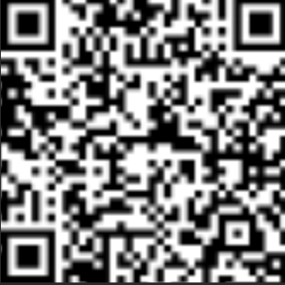

二、系统填报

（一）输入填报码
在浏览器输入系统链接，按要求输入填报码验证。
注意：填报码由上级审核机构行政区划代码和4位随机码组成，包括数字和字母，填报时请区分大小写字母。
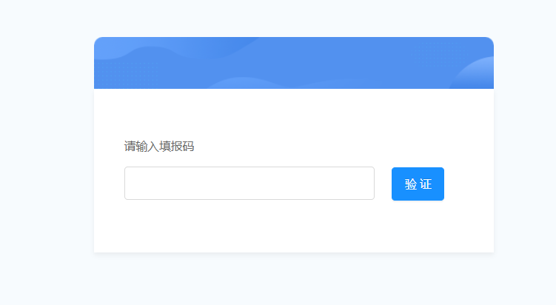
验证通过，填报列表列出了人力资源服务机构信息统计的相关内容，点击【填报】按钮进行填报。
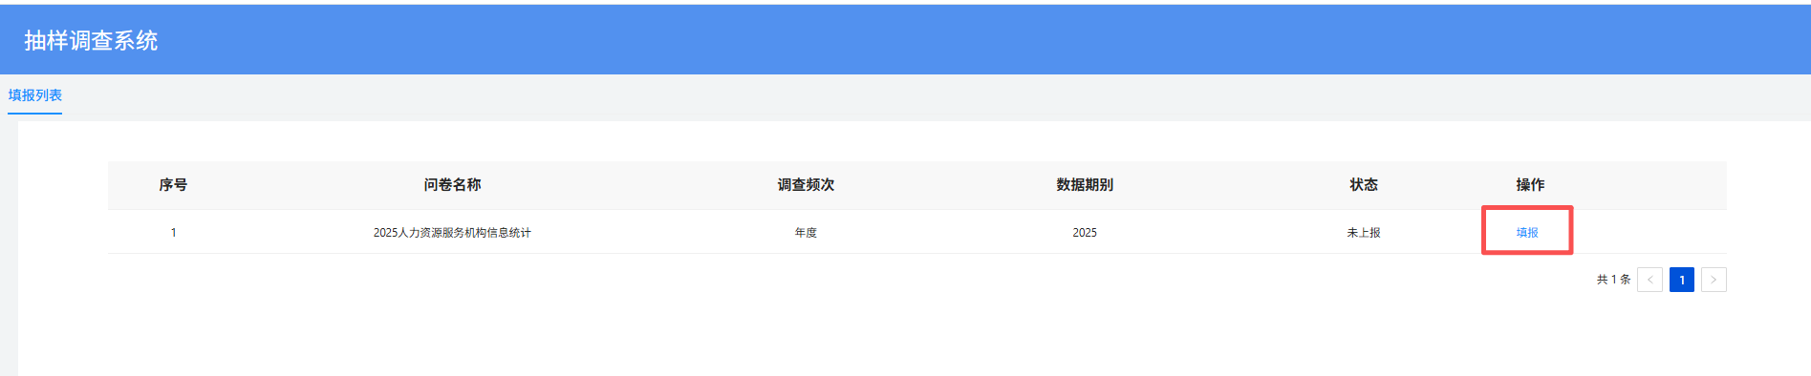

（二）问卷填报
进入问卷填报界面，填报人员按问卷顺序自上而下依次填写。
问卷题型包括单选、多选、填空题等。
1.填空题。点击填空题的输入框，进行信息录入。
2.单选题和多选题。通过点击对应选项进行录入。
3.下拉选择。点击下拉框，上下滑动进行选择选项，用鼠标左键确认选项。
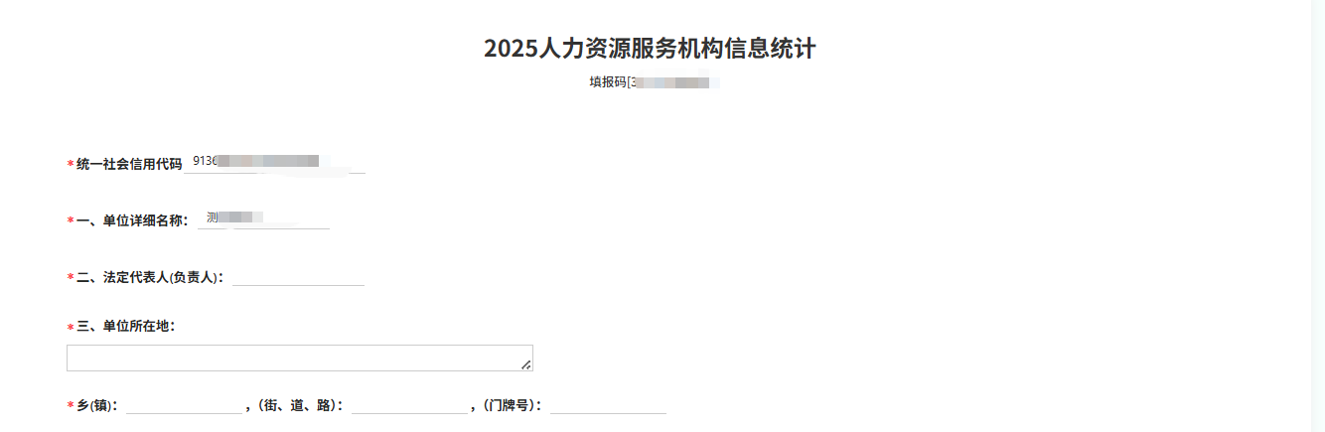

需要说明的事项：
1.统一社会信用代码、单位详细名称根据之前提供的信息，系统自动带入，在填报时统一社会信用代码不可更改，单位详细名称可根据实际进一步修改完善。
2.数值类的题目按照报表逻辑要求，设置了数据范围、数量关系等逻辑关系，填报时应符合相应要求。

（三）审核与提交
1.审核。点击【提交】按钮，系统自动校验填报数据是否符合填报规范。若符合填报规范则自动提交，不符合填报规范则显示相应错误。
不符合规范的错误包括逻辑性错误和合理性错误。
逻辑性审核：用户可根据提示进行修改再提交。有逻辑性错误，问卷不能上报。如下图所示：
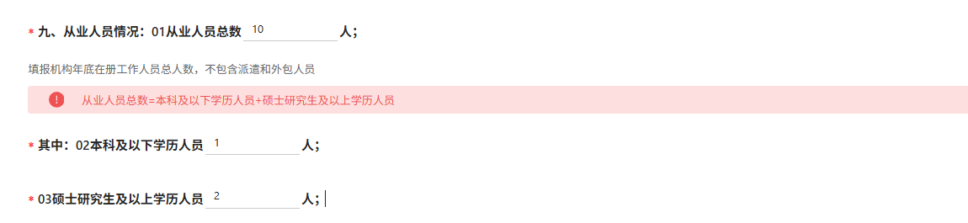
合理性审核：用户可根据提示进行修改再提交。合理性错误非强制修改题目，不影响问卷提交。如下图所示：
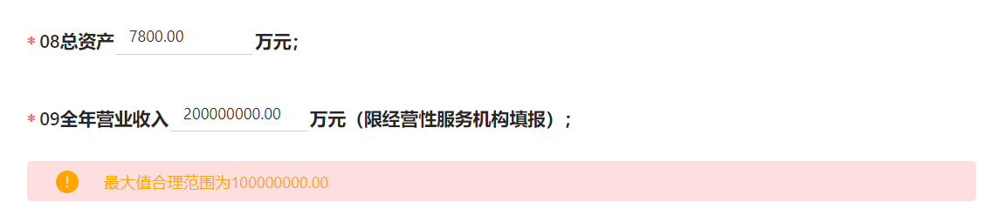

2.提交。填报完毕点击【提交】按钮，逻辑性审核通过，则提交成功。
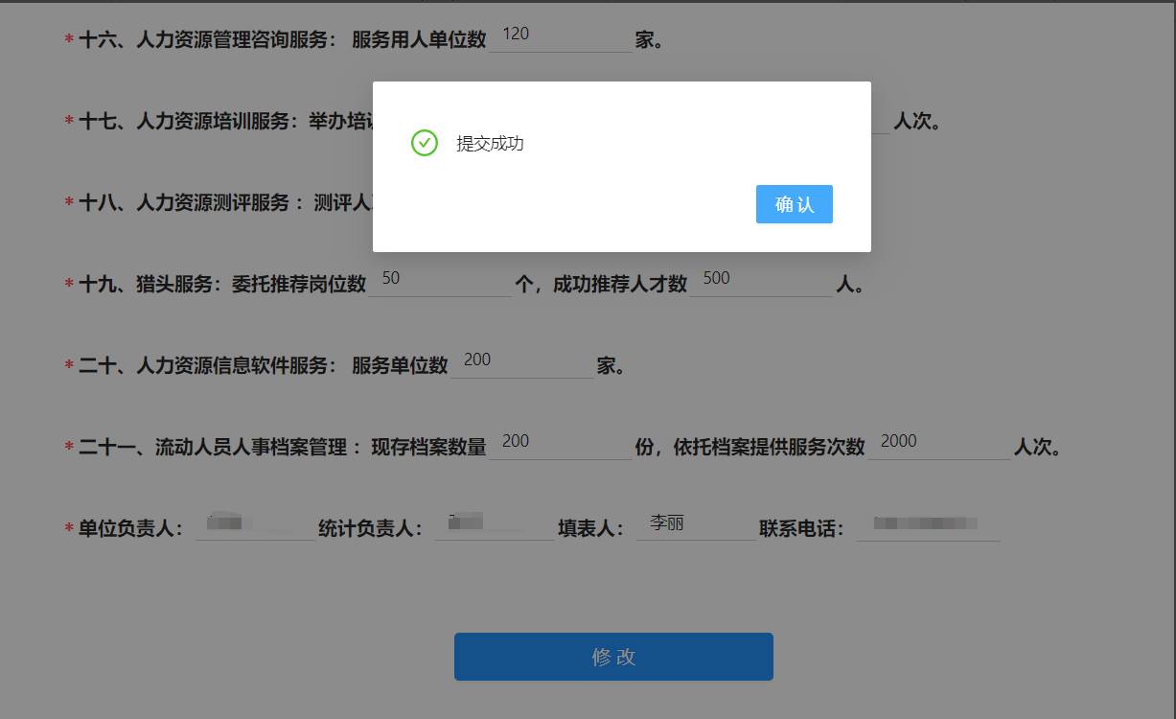
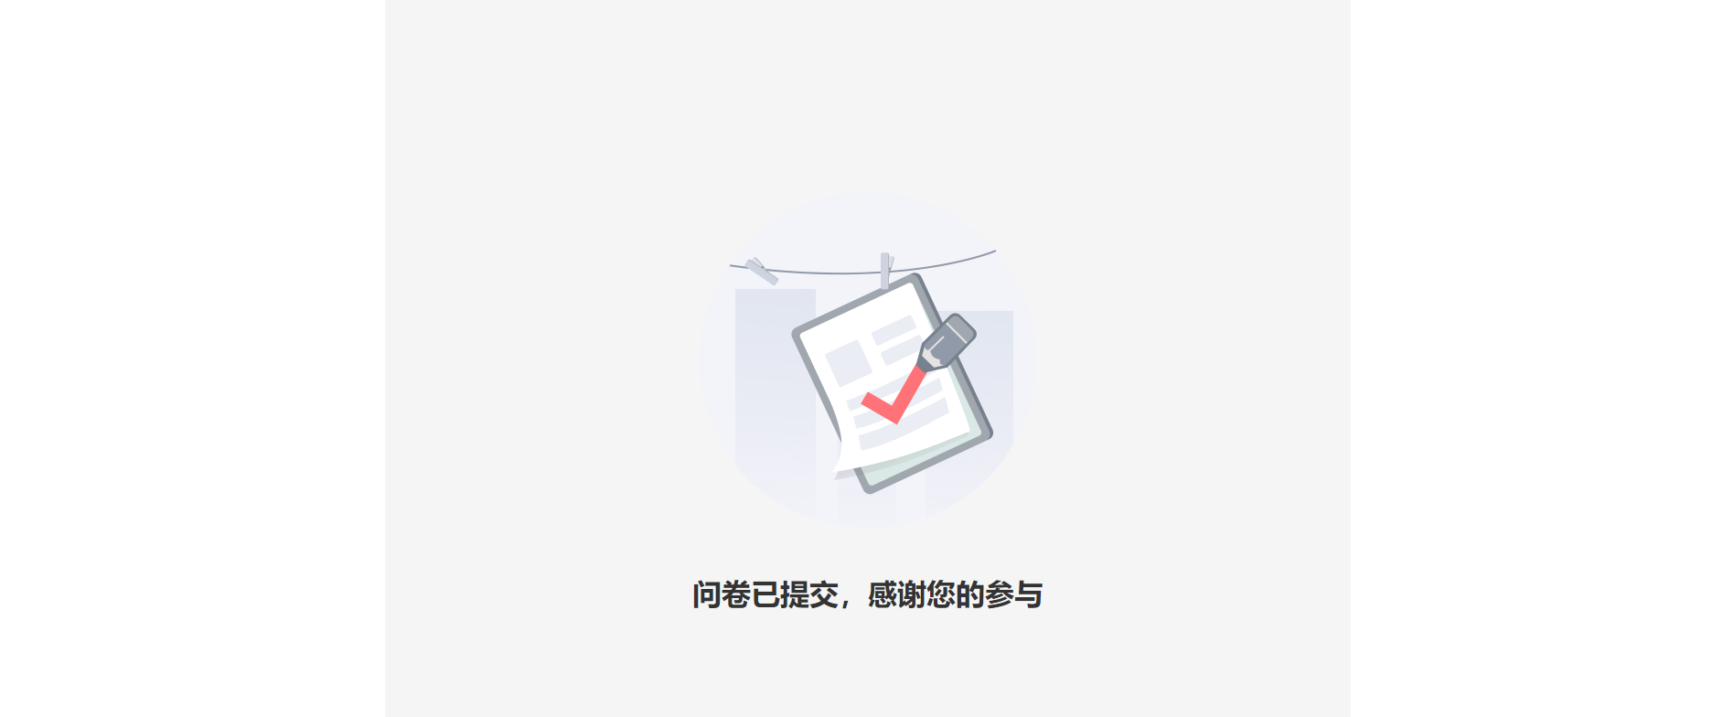

（四）退回修改
数据提交后，将由上级主管部门审核，如果数据审核不通过，并被退回，人力资源服务机构应再次修改问卷并提交。
人力资源服务机构可以再次登录系统，输入填报码验证通过后，点击【退回原因】按钮，进行问卷修改，修改之后再次提交。
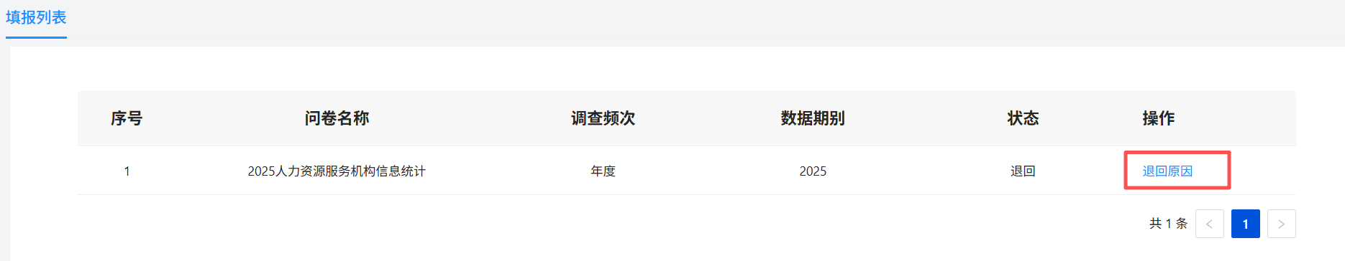
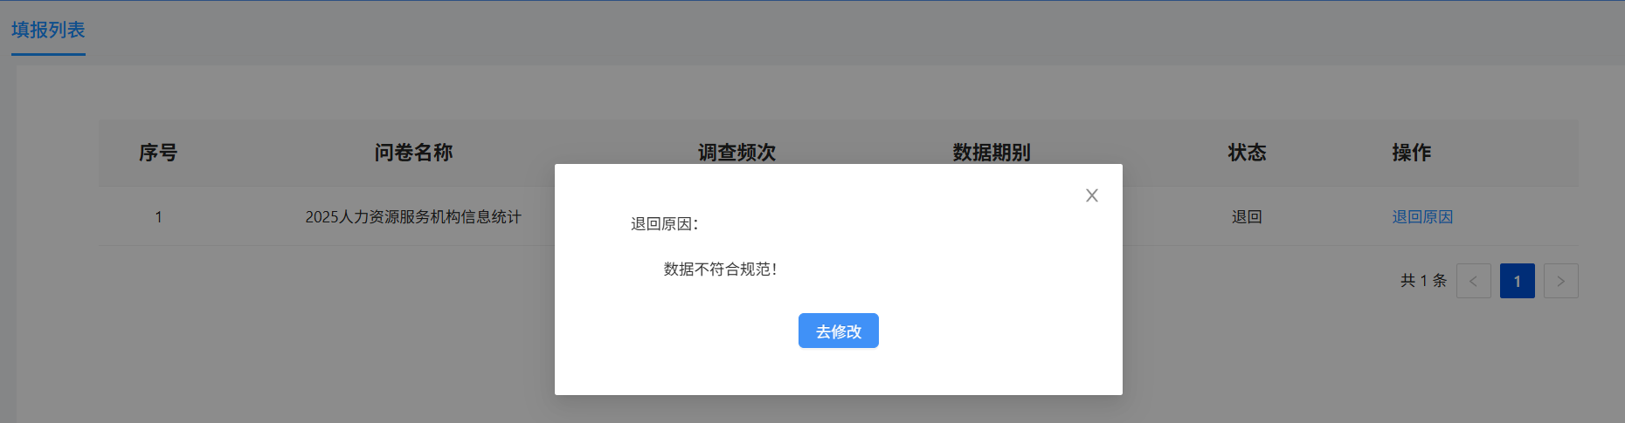
如果上级部门审核通过，人力资源服务机构再次登录系统，输入填报码验证后，会提示“审核通过”，问卷不可以再修改。
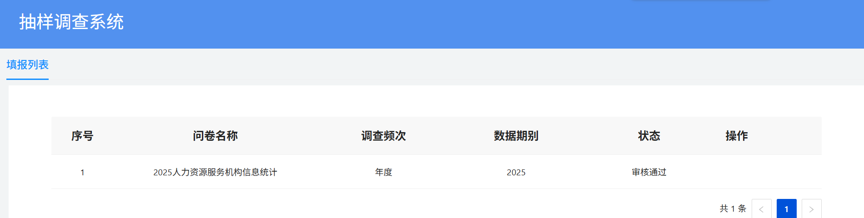

三、扫码填报
填报用户根据下发的微信二维码扫码填报。

（一）输入填报码
使用微信扫一扫，扫描对应的二维码，进入输入填报码界面，输入填报码后点击【验证】。
注意：填报码由上级审核机构行政区划代码和4位随机码组成，包括数字和字母，填报时请区分大小写字母。
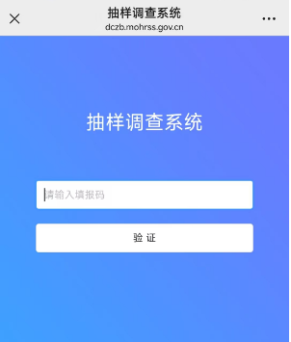

验证通过，填报列表列出了人资资源服务机构信息统计的相关内容，点击【填报】按钮进行填报。
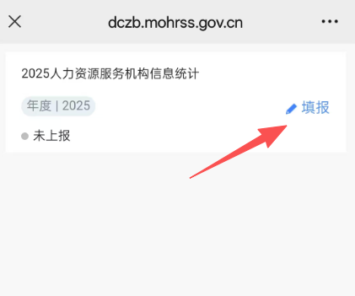

（二）问卷填报
进入问卷填报界面，填报人员按问卷顺序自上而下依次填写。问卷题型包括单选、多选、填空题等。
1.填空题。点击填空题的输入框，进行信息录入。
2.单选题和多选题。通过点击对应选项进行录入。
3.下拉选择点击下拉框，上下滑动进行选择选项，点击确认选项。
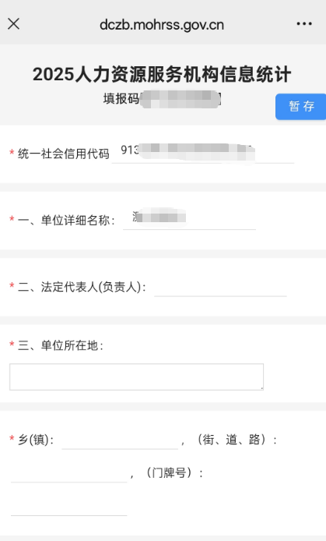
需要说明的事项：
1.统一社会信用代码、单位详细名称根据已提供的信息，由系统自动带入，在填报时统一社会信用代码不可更改，单位详细名称可根据实际进一步修改完善。
2.数值类的题目按照报表逻辑要求，设置了数据范围、数量关系等逻辑关系，填报时应符合相应要求。

（三）审核与提交
1.审核。点击【提交】按钮，系统自动校验填报数据是否符合填报规范。若符合填报规范的，将自动提交；不符合填报规范的，将显示相应错误。
不符合规范的错误包括逻辑性错误和合理性错误。
逻辑性审核：用户可根据提示进行修改再提交。有逻辑性错误，问卷不能上报。如下图所示：
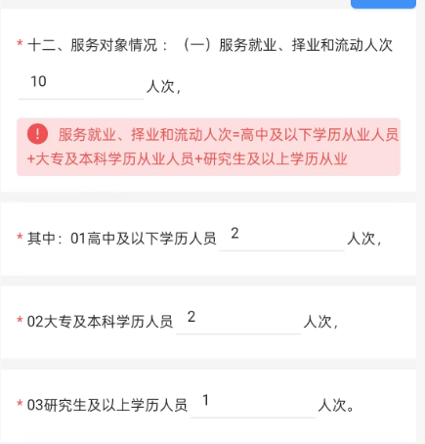
合理性审核：用户可根据提示进行修改再提交。合理性错误非强制修改题目，不影响问卷提交。如下图所示：
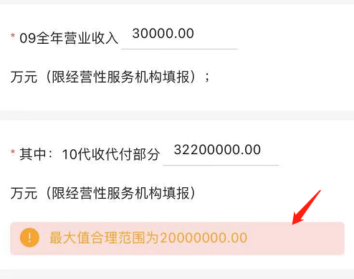
2.提交。填报完毕点击【提交】按钮，逻辑性审核通过，则提交成功。
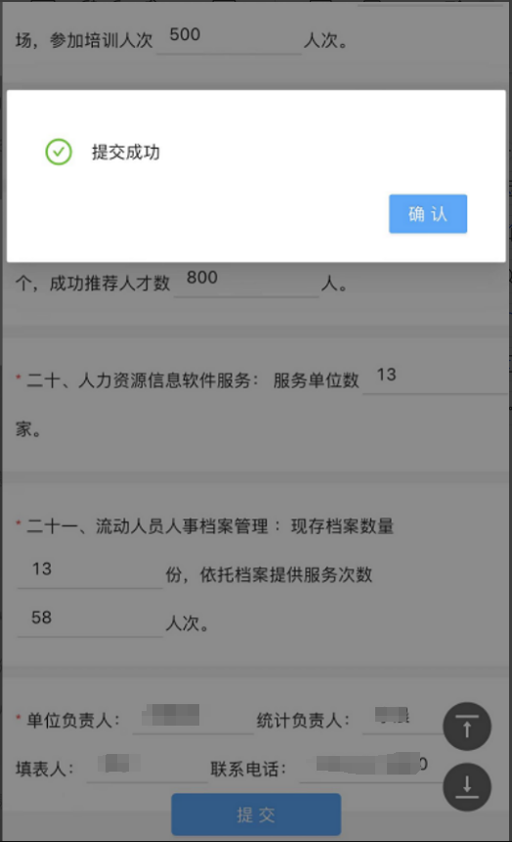

（四）退回修改
数据提交后，将由上级主管部门审核，如果数据审核不通过退回，则需要人力资源服务机构再次修改问卷并提交。
人力资源服务机构可以再次扫描二维码，输入填报码验证通过后，点击【退回原因】按钮，进行问卷修改，修改之后再次提交。
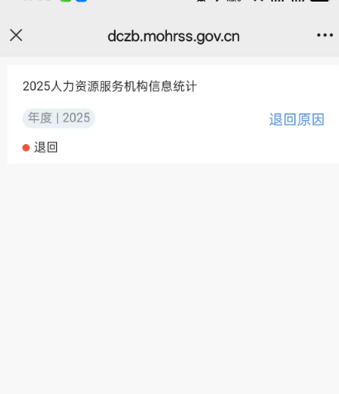
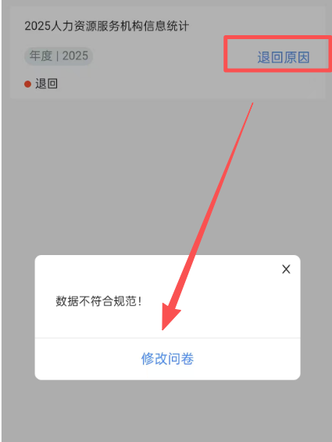
如果上级部门审核通过，人力资源服务机构再次扫描二维码，输入填报码验证后，会提示“审核通过”，问卷不可以再修改。
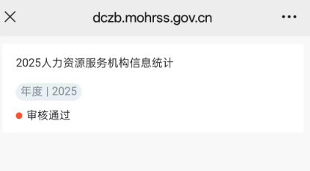

四、技术咨询
系统使用遇到问题，请联系：13520079232

